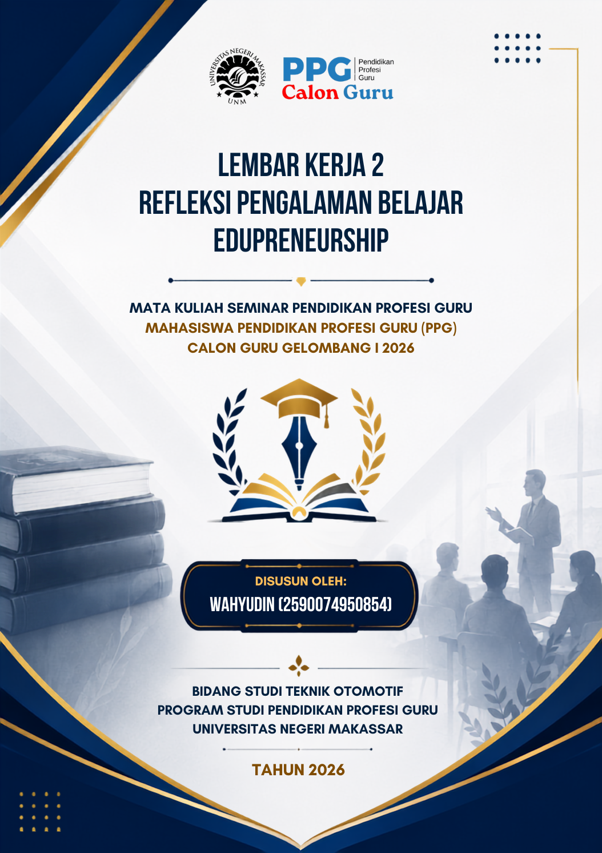
REFLEKSI PENGALAMAN BELAJAR
MATA KULIAH EDUPRENEURSHIP

- Refleksi pengalaman belajar dalam konteks sebagai calon guru (connection, challenge, concept, change)
- Apa keterkaitan materi perkuliahan dengan peran saya sebagai calon guru?
Mengikuti mata kuliah Edupreneurship membuat saya melihat kembali peran saya sebagai calon guru. Sebelumnya, saya lebih banyak memahami guru sebagai seseorang yang bertugas merencanakan pembelajaran, menyampaikan materi, membimbing peserta didik, dan melakukan asesmen. Setelah mempelajari Edupreneurship, pemahaman saya menjadi lebih luas. Saya menyadari bahwa guru juga perlu memiliki kemampuan untuk melihat permasalahan yang ada di lingkungan pendidikan dan berusaha menciptakan solusi yang inovatif dan bermanfaat.
Hal yang paling saya rasakan adalah ketika mempelajari Design Thinking. Saya belajar bahwa ketika menemukan suatu permasalahan dalam pembelajaran, saya tidak seharusnya langsung berpikir, “Media atau metode apa yang harus saya buat?” Saya perlu memahami terlebih dahulu siapa yang mengalami masalah, apa yang mereka rasakan, apa yang mereka butuhkan, dan apa yang menjadi hambatan mereka.
Pemahaman tersebut menurut saya sangat berkaitan dengan peran saya sebagai calon guru SMK. Peserta didik memiliki karakteristik, kemampuan, dan kebutuhan yang berbeda-beda. Dalam pembelajaran, terutama pembelajaran yang berkaitan dengan keterampilan, saya perlu memastikan bahwa peserta didik tidak hanya menerima materi, tetapi juga mampu memahami instruksi, mengikuti proses pembelajaran, dan pada akhirnya menjadi lebih mandiri.
Melalui Edupreneurship, saya mulai melihat bahwa permasalahan yang saya temui dalam pembelajaran sebenarnya dapat menjadi titik awal untuk melakukan inovasi. Guru tidak harus selalu menunggu solusi dari pihak lain. Guru dapat mulai dari masalah sederhana di kelas, memahami penyebabnya, kemudian mencari dan mengembangkan solusi yang sesuai dengan kebutuhan peserta didik.

- Apa saja materi perkuliahan yang berbeda dari praktik yang saya lakukan selama ini?
Bagian yang paling menantang bagi saya adalah ketika saya menyadari bahwa selama ini saya masih cenderung melihat permasalahan dari sudut pandang guru. Ketika peserta didik mengalami kesulitan dalam memahami pembelajaran, saya lebih mudah berpikir bahwa mereka kurang memahami materi, kurang fokus, atau membutuhkan penjelasan tambahan.
Melalui Edupreneurship, saya belajar bahwa cara berpikir seperti itu perlu saya evaluasi. Saya tidak boleh terlalu cepat menyimpulkan penyebab suatu masalah hanya berdasarkan apa yang saya lihat. Bisa saja ada faktor lain yang belum saya pahami.
Konsep Empathize menjadi salah satu bagian yang cukup membuka cara berpikir saya. Saya belajar untuk mencoba melihat permasalahan dari perspektif pengguna. Dalam proses menyusun empathy map, persona, dan user journey, saya belajar bahwa pengalaman peserta didik perlu dipahami secara lebih mendalam. Apa yang mereka lakukan, pikirkan, rasakan, butuhkan, dan hambatan perlu menjadi pertimbangan sebelum menentukan solusi.

- Apa saja konsep utama dan penting yang telah saya pelajari sebagai calon guru?
Ada beberapa konsep yang menurut saya sangat penting dan akan saya bawa dalam perjalanan saya sebagai calon guru.
- Pertama adalah Edupreneurship. Saya memahami bahwa edupreneurship tidak hanya berkaitan dengan kegiatan bisnis atau mencari keuntungan. Lebih dari itu, edupreneurship mengajarkan bagaimana pendidikan dapat menjadi ruang untuk menciptakan inovasi, memberikan nilai, dan menghasilkan solusi terhadap permasalahan pendidikan. Nilai pendidikan dan manfaat bagi peserta didik tetap menjadi dasar utama.
- Kedua adalah Design Thinking, yaitu proses yang terdiri dari Empathize, Define, Ideate, Prototype, dan Test. Konsep ini memberikan saya cara berpikir yang lebih sistematis dalam mengembangkan inovasi. Saya belajar untuk memahami pengguna terlebih dahulu, merumuskan masalah, menghasilkan beberapa alternatif ide, membuat prototipe, kemudian mengujinya dan melakukan perbaikan.

- Apa saja perubahan yang ingin saya lakukan setelah mendapatkan materi perkuliahan ini?
Setelah mengikuti mata kuliah Edupreneurship, saya ingin mengubah cara saya dalam melihat permasalahan pembelajaran. Saya ingin menjadi guru yang tidak terburu-buru memberikan kesimpulan terhadap peserta didik. Ketika menemukan suatu masalah, saya ingin belajar memahami masalah tersebut lebih dahulu sebelum menentukan solusi.
Saya juga ingin membiasakan diri untuk mendengarkan peserta didik. Saya ingin mengetahui bagaimana mereka mengalami proses pembelajaran, bagian mana yang menurut mereka sulit, apa yang mereka butuhkan, dan dukungan seperti apa yang dapat membantu mereka belajar dengan lebih baik.
Dalam mengembangkan media atau bahan ajar, saya juga ingin mulai menggunakan prinsip Design Thinking. Saya ingin mencoba membuat solusi dalam bentuk yang sederhana terlebih dahulu, kemudian meminta umpan balik dari pengguna dan memperbaikinya. Dengan demikian, saya tidak hanya membuat produk berdasarkan perkiraan saya sendiri.

- Analisis artefak pembelajaran
- Mana saja artefak pembelajaran yang dapat saya jadikan bukti dukung hasil refleksi pengalaman belajar ini?
Beberapa artefak yang saya pilih sebagai bukti pendukung refleksi adalah:
- LK 1.D – Sintesis Konsep Design Thinking Edupreneurship
- LK 1.E – Refleksi Peran Guru sebagai Edupreneur Profesional

- Mengapa artefak tersebut saya pilih?
Saya memilih LK 1.D dan LK 1.E karena kedua artefak tersebut menjadi dasar pemahaman saya tentang Edupreneurship dan peran guru sebagai edupreneur. Melalui kedua artefak tersebut, saya mulai memahami bahwa guru dapat menjadi bagian dari proses menciptakan inovasi dalam pendidikan.

- Bagian mana dari artefak ini yang mendukung hasil refleksi saya?
Dua artefak yang saya pilih sebagai bukti pendukung refleksi adalah LK 1.D – Sintesis Konsep Design Thinking Edupreneurship dan LK 1.E – Refleksi Peran Guru sebagai Edupreneur Profesional.
Kedua artefak tersebut saling melengkapi. LK 1.D lebih menunjukkan pemahaman saya terhadap konsep dan proses inovasi, sedangkan LK 1.E menunjukkan bagaimana pemahaman tersebut saya refleksikan dalam kaitannya dengan peran saya sebagai calon guru. Dengan demikian, kedua artefak ini menjadi bukti bahwa pembelajaran Edupreneurship tidak hanya menambah pengetahuan saya, tetapi juga mulai mengubah cara pandang saya terhadap peran guru sebagai seorang profesional yang perlu peka terhadap masalah, kreatif dalam mencari solusi, dan terus berupaya melakukan inovasi dalam pembelajaran.

